附錄六
臺南市106年學校提交教師學習社群成果摘述表
學校名稱：永康區崑山國小；填表人：蔡炎儒

社群名稱 | 崑山國小資訊科技學習社群
社群運作概述 | 1.教師透過經驗分享、互動，提昇教師資訊融入教學能力。  2.探討並學習資訊科技新知，增進資訊領域融入教學設計的深度及廣度，應用於教學現場，提昇學生學習效果。  3.教學活動設計案例之分享與腦力激盪，研討如何精進學生的資訊素養及行動科技能力。
達成情形 | - 經由教師間的互相分享及討論，教師成員學習如何提升學生探討和解決問題的能力，並加強學生基本科學知識及概念。  2.藉由scratch的介紹及實際操作，增進教師科學素養，並了解學生目前學習的趨勢，提升資訊融入教學的能力，並實作相關數位教具，帶入課程中，協助課堂經營，增加學生的學習樂趣。  3. 本社群教師協助辦理第55屆全國科展，擔任博覽會組工作群組。  4. 本校學生參加「2017TIRC臺灣智慧型機器人大賽」表現成績優異，獲得Mbot摸黑競賽冠軍及佳作。  5. 本校學生參加「2017亞洲智慧型機器人大賽」表現優異，獲得自走車摸黑組冠軍。
社群運作成果 | (一)活動記錄:
社群運作成果 | - 社群進行的部分是由資訊教師進行資訊資源、教學方式及班級經營數位教具的設計分享。  - 今年老師帶領學生進行「2017TIRC臺灣智慧型機器人大賽」及「2017亞洲智慧型機器人大賽」成果豐碩，表現優異。  - 鼓勵老師們進行資訊融入教學，藉此引發學生對學習的樂趣。  - 提供老師更多元的方式去設計教具，提供學生更多元的學習模式，也提供老師更多有趣及不一樣的上課方式。

活動照片6-12張 | 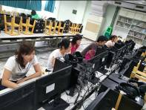 | 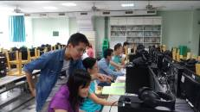
活動照片6-12張 | 編號：01  日期：106年3月  文字說明：社群教師認真學習、專心聽講。 | 編號：02  日期：106年4月  文字說明：教師成員互相討論製作程式時的問題與解決方法。
活動照片6-12張 | 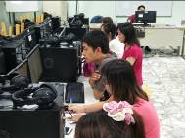  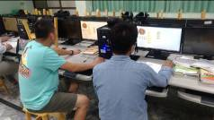
活動照片6-12張 | 編號：03  日期：106年5月  文字說明：鼓勵老師們進行多元化學習，並藉由觀摩他人的做法，修正自己。 | 編號：04  日期：106年9月  文字說明：讓教師群藉由實際操作練習，提升資訊能力。
活動照片6-12張 | 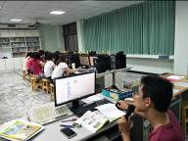 | 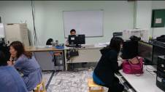
活動照片6-12張 | 編號：05  日期：106年10月  文字說明：教師分享如何操作與設計scratch程式。 | 編號：06  日期：106年11月  文字說明：教師實務分享數位教具的製作。

